GK10 – KAPITEL 2 – Formatives SPRECHEN
Schüler A
TEIL 1: Dein Lieblingssport

- Stelle deinem Partner 4 Fragen über seinen Lieblingssport. (Wo, Was, Wann, Wie oft, Wie viel, mit wem, warum…)

- Beantworte die Fragen von deinem Partner.

Das ist dein Lieblingssport :

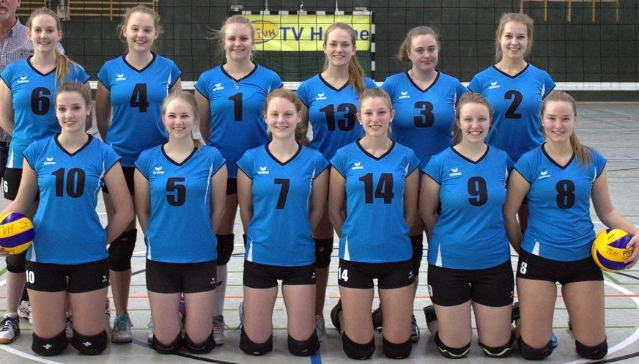



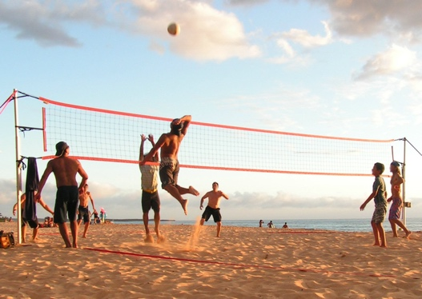

Am Montag / Freitag

TEIL 2: Komparativ

Ziehe 2 Karten und beschreibe die Bilder mit dem Komparativ.

GK10 – KAPITEL 2 – Formatives SPRECHEN
Schüler B
TEIL 1: Dein Lieblingssport

- Beantworte die Fragen von deinem Partner.

Das ist dein Lieblingssport :


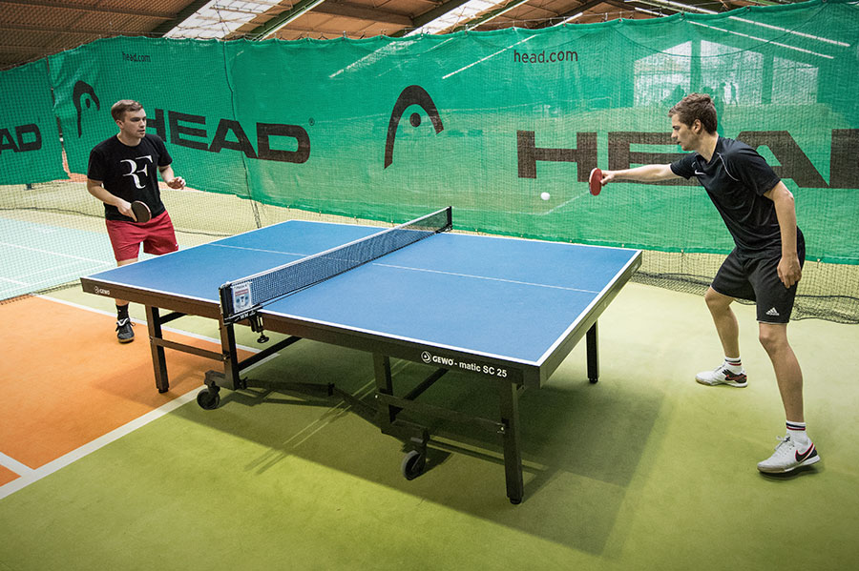

Am Mittwoch / Am Wochenende

- Stelle deinem Partner 4 Fragen über seinen Lieblingssport. (Wo, Was, Wann, Wie oft, Wie viel, mit wem, warum…).

TEIL 2: Komparativ

Ziehe 2 Karten und beschreibe die Bilder mit dem Komparativ.



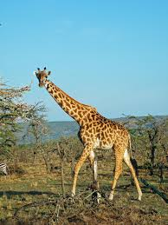


Markus
Tom



Toyota
Ferrari



Felix
Lisa




